TEHNISKĀ SPECIFIKĀCIJA Nr. TS 1601.001 v1

Motorzāģis, 55-60 cm3 (ar iekšdedzes dzinēju)
Nr. | Apraksts | Minimālā tehniskā prasība | Piedāvātās preces konkrētais tehniskais apraksts | Avots | Piezīmes
 | Vispārīgā informācija
 | Ražotājs (nosaukums, atrašanās vieta) | Norādīt informāciju
 | 1601.001 Motorzāģis, 55-60 cm3 (ar iekšdedzes dzinēju) | Tipa apzīmējums
 | Preces marķēšanai pielietotais EAN kods, ja precei tāds ir piešķirts | Norādīt vērtību
 | Norādīt vai, izmantojot EAN kodu, ražotājs piedāvā iespēju saņemt digitālu tehnisko informāciju par preci (tips, ražotājs, tehniskie parametri, lietošanas instrukcija u.c.) | Norādīt informāciju
 | Parauga piegādes laiks tehniskajai izvērtēšanai (pēc pieprasījuma), darba dienas | Norādīt vērtību
 | Standarti
 | CE zīme atbilstoši direktīvai 2006/42 EK par mašīnām | Atbilst
 | CE zīme atbilstoši direktīvai 2014/30 EK par elektromagnētisko saderību | Atbilst
 | CE zīme atbilstoši direktīvai 2000/14 EK par trokšņu emisiju vidē no iekārtām, kuras tiek lietotas ārpus telpām | Atbilst
 | Dokumentācija
 | Pielikumā, kā atsevišķs fails iesniegts preces attēls, kurš atbilst sekojošām prasībām:  - ".jpg" vai “.jpeg” formātā;  - izšķiršanas spēja ne mazāka par 2Mpix;  - ir iespēja redzēt visu produktu un izlasīt visus uzrakstus uz tā;  - attēls nav papildināts ar reklāmu. | Atbilst
 | Oriģinālā lietošanas instrukcija sekojošās valodās | LV
 | Tehniskā informācija
 | Cilindra tilpums 55 – 60 cm³ | Norādīt vērtību
 | Izejas jauda 3 – 3,5 kW | Norādīt vērtību
 | Svars (bez sliedes, ķēdes, tukšām degvielas un eļļas tvertnēm) ≤ 6,1 kg | Norādīt vērtību
 | Garantētais skaņas līmenis (LWA)≤ 118 dB(A) | Norādīt vērtību
 | Vibrācija uz priekšējo rokturi ≤ 4,5 m/s² | Norādīt vērtību
 | Vibrācija uz aizmugurējo rokturi ≤ 5,3 m/s² | Norādīt vērtību
 | Elektroniski vadāma aizdedzes sistēma | Atbilst
 | Centrbēdzes gaisa attīrīšanas sistēma | Atbilst
 | Inerces ķēdes bremze | Atbilst
 | Kombinētā gaisa vārsta/dzinēja noslāpēšanas vadība | Atbilst
 | Dekompresijas vārsts | Atbilst
 | Metāla karteris | Atbilst
 | Sajūga vāka stiprinājums ar uzgriežņiem | Atbilst
 | Komplektācija
 | Apsildāms priekšējais rokturis | Atbilst
 | Metāla karteris | Atbilst
 | 15” sliede ar rievas platumu 1,5 mm | Atbilst
 | Ķēde ar soli 0,325” atbilstoša komplektācijā esošai sliedei | Atbilst

Attēlam ir informatīvs raksturs

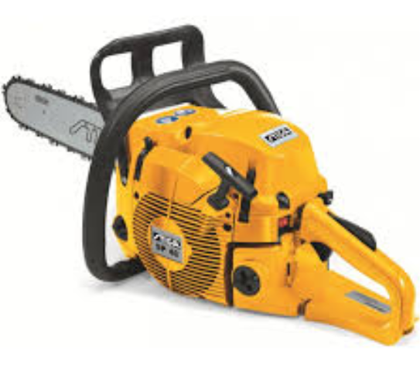

Precīzs avots, kur atspoguļota tehniskā informācija (instrukcijas nosaukums un lapaspuse)
AS “Sadales tīkls” materiālu kategorijas nosaukums un numurs
Norādīt pilnu preces tipa apzīmējumu (modeļa nosaukums)

